ФГБОУ ВО «Санкт – Петербургский государственный университет»

Направление «Медицина»

**ВЫПУСКНАЯ КВАЛИФИКАЦИОННАЯ РАБОТА**

на тему: «Роль профундопластики глубокой бедренной артерии в лечении хронических облитерирующих заболеваний артерий нижних конечностей»

Выполнила студентка: студент 6 курса 602

группы медицинского факультета СПбГУ Кравцова Е.Г.

Научный руководитель:

д.м.н., профессор кафедры факультетской хирургии СПбГУ

Кащенко В.А.

Научный консультант: к.м.н.,

доцент кафедры сердечно-сосудистой хирургии

СЗГМУ им. И.И. Мечникова Светликов А.В;

Врач сердечно – сосудистый хирург

Кебряков А.В.

Санкт – Петербург

2021 год

**Оглавление**

Перечень условных обозначений и символов …………………………….…....3

Введение …………………………………..…………………………..………......5

Основная часть. Глава 1. Обзор литературы

* 1. Современный взгляд на проблему: определения, эпидемиология, классификация …..…………………………………......................................10

1.2. Методы диагностики …………..………………………………………..….17

1.3. Техника профундопластики………………………….………………….…20

1.4. Варианты оперативных вмешательств на глубокой бедренной артерии……………………………..…..………………………………………...26

Глава 2. Материалы и применяемые методики………………..………............30

Глава 3. Результаты исследования…………………………………….………..36

Заключение …………………………………………………….………………...41

Выводы………………………………..…………………………….…….……...43

Список литературы……………………...………………………..……………...45

**Перечень условных обозначений и символов:**

**АГ –** артериальная гипертензия

**АД** – артериальное давление

**АКШ** – аорто – коронарное шунтирование

**ГБА** – глубокая бедренная артерия

**Г/О** – гибридная операция

**ДБХ** – дистанция безболевой ходьбы

**ДС** – дуплексное сканирование

**ЗАНК** – заболевание артерий нижних конечностей

**ЗПА** – заболевание периферических артерий

**КИНК** - критическая ишемия нижних конечностей

**КЭА** – каротидная эндартерэктомия

**ЛПНП** – липопротеины низкой плотности

**ЛПВП** – липопротеины высокой плотности

**ЛПИ** – лодыжечно – плечевой индекс

**МРА** – магнитно – резонансная ангиография

**Н/К** – нижняя конечность

**ОАСНК –** облитерирующий атеросклероз сосудов нижних конечностей

**ОНМК** – острое нарушение мозгового кровообращения

**ПБА** – поверхностная бедренная артерия

**П/О** – послеоперационный период

**ПХ** – перемежающая хромота

**СД** – сахарный диабет

**СДСЧ** – спектральный доплеровский сдвиг частот

**ИБС** – ишемическая болезнь сердца

**ХОЗАНК -** хронические облитерирующие заболевания артерий нижних конечностей

**ФПП** – феморопрофундопластика

**ХАН** – хроническая артериальная недостаточность

**TASC II -** документ второго трансатлантического соглашения

**Введение:**

**Актуальность проблемы:**

Хронические облитерирующие заболевания артерий нижних конечностей (ХОЗАНК) представляют собой достаточно актуальную и неуклонно прогрессирующую проблему современной медицины ввиду высокого уровня поражения и заболеваемости, нетрудоспособности и смертности по причине данной группы заболеваний [1]

В России ХОЗАНК страдает от 3 до 7,5% населения [1]. У 5% больных ХОЗАНК в течение 5 лет после появления первых признаков заболевания развивается критическая ишемия нижних конечностей (КИНК). [2] По данным JI.A. Бокерия (2013), КИНК встречается у 30-40% больных с ХОЗАНК. [3] Согласно международным рекомендациям TASC II (документ второго трансатлантического соглашения), частота КИНК составляет 500–1000 случаев на 1 млн. населения в год [21]. Лишь 50% больным с КИНК проводятся хирургические вмешательства с восстановлением проходимости кровотока, 25% пациентам выполняется первичная ампутация бедра или голени, остальные получают консервативное лечение. Консервативная терапия дает относительно неудовлетворительные результаты и низкую эффективность лечения, так как в течение первых 6 месяцев 60% пациентов выполняется высокая ампутация нижней конечности [7].

Нужно отметить, что достаточно большое значение в кровообращении конечности при КИНК имеет функциональное состояние глубокой бедренной артерии (ГБА). При окклюзии поверхностной бедренной артерии (ПБА) от ветвей ГБА с истечением времени образуется достаточно обширная сеть коллатералей к артериям голени, которые являются главным источником кровоснабжения нижней конечности. Поражение атеросклерозом артерий нижних конечностей со стенозированием ГБА от 50% и выше усугубляет ишемию, приводя к образованию некрозов тканей стопы и голени [38 - 42]. У больных с интактной глубокой бедренной артерией хроническая ишемия нижних конечностей выражена в меньшей степени и функция конечности сохраняется на протяжении долгого времени [39 - 41]. В связи с этим большое внимание уделяют реваскуляризации конечности путем пластики ГБА при критической ишемии.

На данный момент очень актуальной остается проблема повышения эффективности реконструкций с включением ГБА; в ближайшем послеоперационном периоде такие операции могут давать положительный результат в 68,4-96% наблюдений, в сроки до 5 лет – в 60,2 – 90% наблюдений. Выбор тактики хирургического лечения больных с атеросклеротическим поражением артерий бедренно – подколенного сегмента при КИНК остается сложным вопросом и представляет собой не решенную задачу в сосудистой хирургии.

P. Martin и соавт. отмечают преимущество профундопластики перед реконструкцией бедренно-подколенного сегмента, так как магистральные — проводящие артерии (эластического типа) в последующем могут быстро поражаться атеросклерозом, в то время как в ГБА, относящейся к питающим артериям мышечного типа (как почечные, брыжеечные и др.), если и бывают атеросклеротические изменения (примерно у 12—14% больных), то они обычно локализуются в начальном ее отделе. [13, 15]. В ближайшем послеоперационном периоде ФПП может давать положительный результат в 68,4—96% наблюдений, в сроки до 5 лет — в 60,2—90% наблюдений. Это является хорошим показателем, который определяет долгосрочную проходимость зоны реконструкции. [52-55]

Применение профундопластики у больных с хронической критической ишемией объясняется ее малой травматичностью и высоким уровнем эффективности при многоэтажных, тяжелых поражениях артерий нижних конечностей, имеющих место у больных с тяжелыми сопутствующими заболеваниями. В настоящее время описано и используется в повседневной практике достаточно большое количество различных модификаций и техник профундопластики. Наиболее распространенной является реконструкция глубокой артерии бедра, которая состоит в эндартерэктомии из ГБА и ангиопластики с заплатой. Вид заплаты может быть в любой, в зависимости от физиологического состояния артерии или вены, могут применяться (аутоартерия/аутовена), или если нет технической возможности, то это могут быть синтетические заплаты. [17] До настоящего времени не cформированы четкие критерии, позволяющие надежно прогнозировать качество и эффективность хирургических вмешательств на ГБА у больных с мультисегментарными поражениями артерий нижних конечностей. На данный момент, остается открытым и дисскутабельным вопрос об эффективности профундопластики у пациентов с множественными окклюзионно – стенотическими поражениями артерий нижних конечностей как метода выбора при хирургическом лечении критической ишемии для сохранения нижней конечности и купировании ишемии.

II. Цели и задачи исследования:

**Цель**: улучшение результатов лечения пациентов с атеросклеротическим окклюзионно-стенотическим поражением подвздошно - бедренно – подколенно - берцового сегмента.

**Задачи исследования:**

1. Сравнить непосредственные результаты изолированной профундопластики и профундопластики в рамках гибридных хирургических вмешательств на подвздошно - бедренном сегменте.
2. Оценить отдаленные результаты изолированной профундопластики и профундопластики в рамках гибридных хирургических вмешательств на подвздошно - бедренном сегменте.
3. Сформировать критерии выполнения профундопластики у пациентов с ХОЗАНК.

**III Изучаемые исследования:**

Планируется изучить коморбидный статус и описать методы обследования пациентов в предоперационном периоде, а также определить эффективность профундопластики в сочетании с эндоваскулярной коррекцией подвздошного сегмента в рамках гибридной операции хирургических вмешательств и изолированной профундопластики в различные сроки наблюдения.

**IV Дизайн исследования**

Когортное исследование. Ретроспективный анализ историй болезни пациентов. Планируется изучение историй болезней 60 пациентов.

**V Методы исследования**

1. Сбор анамнеза
2. Объективные методы обследования (осмотр)
3. Лабораторные исследования (клинический анализ крови, общий анализ мочи, биохимические маркеры липидного обмена, коагулограмма и др)
4. Ультразвуковое дуплексное сканирование сосудов нижних конечностей
5. КТ– ангиография или прямая рентгенконтрастная ангиография
6. Обработка цифровых данных методом вариационной статистики

**VI** **Ожидаемые результаты, возможная область применения и формы внедрения**

Ожидаемые результаты: Профундопластика является самостоятельной и достаточной операцией для купирования КИНК и сохранности нижней конечности от ампутации.

Область применения: Сосудистая хирургия, рентген – эндоваскулярная хирургия.

Формы внедрения: Использование результатов исследования в практической работе хирургических отделений стационаров и амбулаторно-поликлинических учреждений.

**Глава 1. Обзор литературы**

* 1. **Современный взгляд на проблему: определения, эпидемиология, классификация хронических облитерирующих заболеваний артерий нижних конечностей**

Хронические облитерирующие заболевания артерий нижних конечностей (ХОЗАНК) – повсеместно распространенное заболевание кровеносных сосудов, при которых из-за стеноза или полной окклюзии артерий нарушается артериальный кровоток в пораженной конечности. [36] Согласно литературным данным, в современном мире ХОЗАНК страдает от 2 до 15 % взрослого населения [11, 30, 36, 51]. Основной характеристикой ХОЗАНК является неуклонно прогрессирующее течение, характеризующееся нарастанием выраженности перемежающейся хромоты с переходом ее в КИНК, постоянный болевой синдром или гангрену. Критическая ишемия нижних конечностей (КИНК) является наиболее грозным исходом хронической артериальной недостаточности. КИНК характеризуется постоянной болью в покое, требующая обезболивания в течение 2 недель и более, с лодыжечным давлением, равным или меньшим 50 мм рт.ст., и/или пальцевым давлением, равным или меньшим 30 мм рт.ст. и/или трофическая язва или гангрена пальцев или стопы с лодыжечным давлением, равным или меньшим 50 мм рт.ст., и/или пальцевым давлением, равным или меньшим 30 мм рт.ст. [5]

Методы диагностики постоянно совершенствуются, как и методы лечения заболеваний периферических артерий, однако удельный вес инвалидизации и смертности таких пациентов остается высоким как у нас в стране, так и за рубежом, что диктует необходимость дальнейшего совершенствования диагностических, лечебных и профилактических мероприятий [5, 6, 7, 8, 49, 10].

Главным патоморфологическим фактором ХОЗАНК является повреждение эндотелия артерий нижних конечностей [11].

В группу ХОЗАНК входят следующие заболевания:

• облитерирующий атеросклероз

• облитерирующий эндартериит

• болезнь Бюргера

• врожденные ангиодисплазии

• неспецифический аорто-артериит

• болезнь Рейно

• диабетическая ангиопатия

•локальные окклюзии: посттравматическая, постэмболическая, посттромботическая, экстравазальная компрессия.

Наиболее частой (около 90 %) причиной хронической ишемии артерий нижних конечностей является облитерирующий атеросклероз сосудов нижних конечностей (ОАСНК) [12].

Среди основных факторов риска ОАСНК необходимо отметить следующие:

1. Пол. Распространенность ОАСНК, симптоматических или бессимптомных, среди мужчин немного выше, чем среди женщин, особенно в молодых возрастных группах. У больных с перемежающейся хромотой (ПХ) соотношение числа мужчин и женщин колеблется от 1:1 до 2:1. На тяжелых стадиях заболевания, таких как хроническая критическая ишемия конечности, это соотношение в некоторых исследованиях достигает 3:1 и более. [32]
2. Возраст. С возрастом как заболеваемость, так и распространенность ОАСНК резко повышаются. По данным Фрамингемского исследования, в рамках которого проводился анализ факторов риска для заболеваний периферических артерий (ЗПА), было установлено, что пожилой возраст является одним из основных факторов риска, связанных с развитием атеросклероза периферических артерий.[10]
3. Курение – один из основных факторов риска ОАСНК. В больших эпидемиологических исследованиях было выявлено, что курение повышает риск развития ОАСНК в 2–6 раз, ПХ в 3–10 раз. [32]
4. Сахарный диабет (СД) повышает риск развития ОАСНК в 2–4 раза и имеется у 12–20% пациентов с патологией периферических артерий. По данным Фрамингемского исследования, СД повышает риск ПХ в 3,5 раза у мужчин и в 8,6 раз у женщин. Установлено, что СД служит фактором, ухудшающим отдаленные результаты артериальных реконструкций при ишемии конечности. [32]
5. Нарушения липидного обмена при ОАСНК проявляются повышением общего холестирина, ЛПНП, снижением ЛПВП, повышение триглицеридов. При увеличении общего холестерина на 10 мг/дл риск развития ОАСНК повышается приблизительно на 5–10%. В эпидемиологических исследованиях было отмечено более значительное повышение уровня общего холестерина у больных с ПХ, чем у лиц без ОАСНК. Уровень ЛПНП был выше у больных с ОАСНК и ниже – без патологии периферических артерий в одинаковых по возрасту группах. [32]
6. Артериальная гипертензия коррелирует с ОАСНК. По данным Фрамингемского исследования, АГ повышает риск развития ПХ в 2,5 и 4 раза у мужчин и женщин, соответственно, при этом риск был пропорционален тяжести артериальной гипертонии. [6]
7. Повышенный уровень гомоцистеина в крови увеличивает риск ОАСНК в 2–3 раза. По данным исследования в Евросоюзе, концентрация гомоцистеина натощак более 12,1 мкмоль/л связана с повышением в 2 раза риска развития атеросклероза, включая ОАСНК, ишемическая болезнь сердца (ИБС), острое нарушение мозгового кровообращения (ОНМК), независимо от других факторов риска. В метаанализе при изучении роли гомоцистеина в развитии атеросклероза выявлено, что коэффициент корреляции между ИБС и ОНМК составил 1,5 на каждые 5 мкмоль/л повышения гомоцистеина. Приблизительно 30–40% больных с ОАСНК имеют повышенный уровень гомоцистеина. Считается, что гипергомоцистеинемия повышает риск прогрессирования ОАСНК, однако этиологическая роль гомоцистеина остается неизвестной, поскольку не сообщалось об исследованиях по изучению снижения уровня гомоцистеина при ОАСНК.
8. Повышенная вязкость крови и гиперкоагуляционные состояния. Имеются сообщения о повышенном уровне гематокрита и повышенной вязкости крови у больных с ОАСНК, что, возможно, является следствием курения. В нескольких исследованиях у больных с ОАСНК наблюдался повышенный уровень фибриногена в плазме крови, который считается также фактором риска развития тромбоза. Было продемонстрировано, что и повышенная вязкость крови и гиперкоагуляция являются маркерами или факторами риска неблагоприятного прогноза. [32]

**Клинические аспекты:**

У трети пациентов с ОАСНК локализация окклюзирующего процесса определяется в брюшном отделе аорты, у остальных пациентов, как правило, в артериях подвздошно - бедренно-подколенного сегмента [11]. Уровень поражения во многом определяет клинику. Основным и ведущим симптомом ОАСНК считают перемежающуюся хромоту: боль и дискомфорт ОАСНК может протекать бессимптомно, а затем неприятные ощущения в мышцах возникают только при длительной ходьбе или интенсивной физической нагрузке. Именно поэтому до 50% пациентов с перемежающейся хромотой не обращаются к врачу, считая происходящие с ними изменения вариантом нормы [3].

Кроме перемежающейся хромоты, к симптомам ОАСНК относят:

■ Отсутствие или ослабленный пульс на пораженной конечности.

■ Снижение температуры пораженной конечности.

■ Бледность кожных покровов.

■ Повышенную зябкость.

■ Выпадение волос на пораженной конечности.

■ Медленный рост ногтей.

■ Импотенцию, особенно при поражении аорты и подвздошных артерий. [43]

Перемежающаяся хромота — синдром преходящей хронической ишемии конечности, который проявляется дискомфортом или болью в мышцах нижней конечности при физической нагрузке. Локализация болей может быть различной. Наиболее часто эти симптомы возникают в голени (низкая перемежающаяся хромота), но могут наблюдаться в бедрах или ягодицах (высокая перемежающаяся хромота). Характер перемежающейся хромоты определяется уровнем и протяженностью поражения артериального русла. [4]

Выявление перемежающейся хромоты затрудняется при некоторых сопутствующих заболеваниях (застойная сердечная недостаточность, тяжелая стенокардия, деструктивные заболевания легких, поражение опорно-двигательного аппарата, плохое физическое состояние), ограничивающих выполнение больным физических нагрузок. При некоторых формах заболеваний периферических артерий (диабетическая ангиопатия, облитерирующий тромбангиит) степень выраженности перемежающейся хромоты может не соответствовать тяжести поражения артериального русла. [2]

При прогрессировании заболевания на фоне распространенного поражения артериального русла степень перемежающейся хромоты нарастает и появляются боли в нижних конечностях в покое. Ишемическая боль покоя чаще локализуется в области трофических нарушений, усиливается в приподнятом положении и уменьшается при опускании конечности. Характерно усиление болей в ночное время. Тяжесть ишемии нижних конечностей зависит от уровня, протяженности, степени поражения артериального русла и состояния коллатерального кровообращения. [9]

При осмотре обращают внимание на изменение цвета кожных покровов нижних конечностей. Бледность кожных покровов объясняется недостаточным капиллярным кровотоком спастическогo прoисхождения. При атонии капилляров кожа приобретает багрово-цианотичную окраску. Разница в температуре стоп, мышечная атрофия, выпадение волос, утолщение и замедление роста ногтевых пластинок указывают на недостаточность кровообращения нижних конечностей. Прогрессирование ишемии нижних конечностей ведет к декомпенсации кровообращения и появлению трофических нарушений. Клинически это проявляется возникновением в пораженной конечности трофических язв или гангрены пальцев (стопы). Образование болезненных трофических язв чаще происходит на дорсальной и боковых поверхностях пальцев, на тыле стопы, по переднелатеральной поверхности голени. [27-29]

Была предложена классификация, которая не потеряла своей актуальности и в настоящее время. Основным клиническим критерием, определяющим степень ишемии нижних конечностей у больных ОАСНК, служит дистанция безболевой ходьбы (ДБХ).

Классификация тяжести хронической ишемии нижних конечностей по Фонтейну — А.В. Покровскому (1976):

* I степень — боль в нижних конечностях проявляется при большой физической нагрузке, ДБХ — более 1 км;
* IIА степень — боли в конечности возникают при прохождении (обычным шагом) более чем 200 м;
* IIБ степень — боли в конечности возникают при прохождении (обычным шагом) менее чем 200 м;
* III степень — боли в конечности возникают в покое или при прохождении менее 25 м;
* IV степень — боли носят постоянный характер, имеются язвенно-некротические изменения тканей. [12]

**1.2. Методы диагностики**

Современные методы диагностики расстройств периферического артериального кровообращения отличаются широтой диапазона – одни используются для уточнения клинического диагноза, характера и степени поражения сосудов, другие – для оценки эффективности проводимого лечения либо динамического наблюдения за больным.

Обследование пациентов начинается с физикального осмотра. Ключевыми аспектами осмотра являются:

1. Измерение АД на обеих руках с целью выявления асимметрии, а также аускультация подключичных артерий с целью выявления шума.

2. Пальпация пульса и аускультация сонных артерий с целью выявления шума.

3. Аускультация в проекции аорты, ее висцеральных ветвей.

4. Пальпация живота с целью оценки пульсации аорты и ее диаметра.

5. Определение пульса в области плечевых, лучевых, локтевых, бедренных, подколенных, большеберцовых артерий и артерий стопы.

6. Аускультация обеих бедренных артерий для выявления шумов.

7. При осмотре стоп обратить внимание на температуру и целостность кожных покровов стопы, наличие повреждений, изъязвлений.

8. Дополнительные симптомы, на которые следует обратить внимание: отсутствие (выпадение) волос, трофические изменения кожи, гипертрофия ногтей. [31]

*Таким пациентам также проводятся физиологические тесты для оценки артериальной недостаточности нижних конечностей.*

Измерение лодыжечно-плечевого индекса (ЛПИ) является основным неинвазивным методом для постановки диагноза ЗАНК. Метод достаточно прост и легок в воспроизведении и имеет минимальные риски, благодаря этому его можно использовать у бессимптомных пациентов. Показатель ЛПИ оценивают путем измерения систолического артериального давления на обеих плечевых артериях, артерии тыла стопы и задней большеберцовой артерии после того, как больной находился в положении лежа в течение 10 минут. ЛПИ (1,40 означает, что артерии ригидны и плохо сжимаемы из-за плотной кальцинированной стенки, что чаще встречается у пациентов с СД и/или прогрессирующим хроническим заболеванием почек. В таких случаях для диагностики ЗАНК может использовать дополнительные методы визуализации. [32]

*Визуализация для анатомической оценки поражения.*

У симптомных пациентов, у которых ЛПИ соответствуют уровням для ЗАНК, если планируется выполнение реваскуляризирующих вмешательств, то может оказаться полезной дополнительная визуализация с применением ультразвукового дуплексного сканирования (ДС), компьютерной томографии с контрастированием или магнитно-резонансной ангиографии (МРА), а также контрастной ангиографии. Это методики позволяют уточнить уровень гемодинамически значимых поражений, составить индивидуальный план лечения, включая выбор места сосудистого доступа и оптимального метода лечения для конкретного пациента. [32]

*Ультразвуковое дуплексное сканирование.*

Ультразвуковое исследование на сегодняшний день является методом диагностики первой линии, благодаря тому, что дает возможность оценить практически весь спектр поражений, включая оценку результатов хирургического и консервативного лечения. Так как методика достаточно проста в исполнение, то на первых этапах скрининга может выполняться не только врачами функциональной диагностики, но и сердечно – сосудистыми хирургами, а также интервеционными хирургами. Для того, чтобы определить степень поражения артерий используют данные изображения сосуда (измерение степени стеноза по диаметру и по площади поперечного сечения) и критерии качественного и количественного анализа спектра допплеровского сдвига частот (СДСЧ). [32]

*Лучевые методы диагностики.*

КТ-ангиография используется для выявления локализации стенозов при ЗАНК и требует внутривенного введения контрастного вещества. Ангиографическое изображение моделируется из множества поперечных сканирований и представляется как при стандартной ангиографии. Изображение может быть ротировано в трех плоскостях. В связи с тем, что в исследовании используется йодсодержащее контрастное вещество, повышаются риски развития контраст-индуцированной нефропатии и (редко) тяжелых аллергических реакций. При МР-ангиографии ионизирующее излучение не используется. Тем не менее контрастное вещество на основе гадолиния, который часто применяют для исследования артериальной системы, также несет риск развития нефропатии у пациентов с серьезными нарушениями функции почек и, таким образом, противопоказано для этой группы. Выбор метода исследования должен происходить индивидуально и включать оценку клинического риска и пользы по каждому методу. [37]

Если неинвазивные методы обследования не помогли поставить диагноз, для установления топографической анатомии и локализации процесса, может потребоваться инвазивная ренгеноконтрастная ангиография. Учитывая высокие риски потери конечности на стадии критической ишемии, наиболее часто эффективным и оперативным решением является применение инвазивной ангиографии непосредственно в сочетании с эндоваскулярной. реваскуляризацией. Пациенты, которые имеют клинически значимые нарушения артериального кровообращения при неудачной попытке консервативного лечения (в том числе, лечебная физкультура и тренировочная ходьба) при рассмотрении возможности реваскуляризации целесообразным является переход непосредственно к проведению рентгеноконтрастной ангиографии или КТ ангиографии для оценки анатомии поражения и определения тактики лечения. Существуют клинические ситуации, при которых неинвазивные анатомические исследования могут представлять больший риск для пациента, чем рентгеноконтрастная ангиография; к таким относятся пациенты с прогрессирующими хроническими заболеваниями почек, сахарным диабетом, гипотензией, анемией, низкой фракцией выброса, аллергией на констрасное вещество. Для них доза контрастного вещества при инвазивной ангиографии будет ниже, чем при КТ-ангиографии, либо у таких пациентов будет применена карбоксиангиография - применение диоксида углерода в качестве рентгенконтрастного вещества, что позволяет получать диагностические изображения высокого качества при низких дозах облучения. Определенные физические и химические свойства диоксида углерода позволяют эффективно использовать его в качестве контрастного вещества. Как газообразное вещество диоксид углерода имеет небольшой молекулярный вес и низкий линейный коэффициент ослабления. В результате уменьшения коэффициента поглощения рентгеновских лучей и  специального алгоритма вычитания ангиографа создается изображение с  негативным контрастированием. Единственное указание при применении диоксида углерода — избегать превышения 100 мл в одной инъекции. Помимо этого, не рекомендуется накопление диоксида углерода в сосудах над диафрагмой (грудной отдел аорты и надаортальные сосуды) из-за риска эмболии коронарных, спинномозговых и мозговых артерий. [46]

Нужно отметить, что у пациентов с бессимптомным течением ОАСНК применение ангиографии инвазивной, так и неинвазивной не должно выполняться из за того, что определение топографической локализации процесса не изменит схему лечения для этой группы пациентов. [32]

**1.3. Техника профундопластики**

В литературе достаточно мало данных, которые посвящены роли ГБА при различных типах окклюзии, частоте ее поражения, показаниях к пластике и способах ее выполнения. Исходя из опыта отечественных и зарубежных авторов, для жизнеспособности и ликвидации тяжелой ишемии конечности, часто бывает достаточно восстановления кровотока только в одной ГБА без коррекции бедренно-подколенного сегмента [18 – 20].

На значение ГБА в кровоснабжении нижней конечности при хронических окклюзиях поверхностной артерии бедра впервые обратил внимание G. Morris [16, 17]. Но на данный момент, этот факт остается открытым и дискутабельным в литературе.

У пациентов, которым выполнялось бедренно – подколенное шунтирование выше и ниже щели коленного сустава, отдаленные результаты в большинстве своем неудовлетворительны, поэтому глубокая бедренная артерия становится решающим коллатеральным путем для перфузии нижней конечности.[56] В связи с этим, интерес к методикам реваскуляризации ГБА остается высоким.

И.И. Сухарев и соавт. [8] было установлено, что при восстановлении проходимости ГБА объемный кровоток в конечности увеличивается в 10 раз, а мышечный кровоток на голени — в 2—3 раза, это позволяет не только спасти конечность, но и восстановить ее функцию.

По данным литературы, остается большое количество нерешенных вопросов касаемо роли профундопластики, а именно четкие показания для ее выполнения, основные техники и объективная оценка отдаленных результатов

Исторически первым специалистом, который описал профундопластику, был Н. Denck. Он вшивал лоскут, выкроенный из стенки поверхностной бедренной артерии, в общую бедренную артерию. Несмотря на это, методика не позволила решить проблему гемодинамических препятствий кровотоку, а наоборот, усугубляла разницу калибров этих артерий. Предложено много методов коррекции просвета ГБА, которые различаются как по объему операции, так и по ее эффективности [14, 22].

Очередная попытка была в 1966 г., когда Р. Waibel предложил три различных модификаций профундопластики: при первом из них пластика начального отдела ГБА производилась клювовидной заплатой, выкроенной из начальной части поверхностной бедренной артерии; вторая методика заключалась в шунтировании проксимального отрезка ГБА с использованием начального отдела поверхностной бедренной артерии; при третьем виде профундопластики выполняется перемещение устьев этих артерий. [44-45]

Более простым способом является пластика начального отдела ГБА путем вшивания в продольную артериотомную рану заготовленного аутовенозного лоскута. P. Martin и соавт. В свою очередь, предприняли попытки изучения изолированной профундопластики в качестве самостоятельного метода в лечении ишемизированной конечности при бедренно-подколенных окклюзиях [22]. Основными этапами операции, которую они предложили были: выполнение артериотомии ГБА, открытой эндартерэктомии, в случае необходимости фиксации дистальной интимы и закрытия артериотомного отверстия с помощью аутовенозной заплаты. L. Cotton и V. Roberts [11] модифицировали аутовенозную профундопластику, назвав ее расширенной. (Таблица 1) Суть ее заключается в выполнении артериотомии как можно далее от ответвления первой перфорантной ветви. В некоторых случаях, если выявлен дистальный уровень поражения и с учетом данных гемодинамики в условиях стеноза ствола сосуда, сами авторы иногда производят артериотомию до второго или даже третьего ответвления перфорантов от основного ствола ГБА. На сегодняшний день так и не описаны четкие критерии, позволяющие надежно прогнозировать эффективность реконструктивных вмешательств на ГБА у больных с мультисегментарными поражениями артерий нижних конечностей, поэтому не существует единой хирургической тактики.

Проводились исследования, в которых через 5 лет после профундопластики в 1 группе ампутации удалось избежать у 90 пациентов (94,7%), во 2 группе – у 47 пациентов (83,9%), где p=0,028. В течение 14 месяцев в 3 группе вследствие неудовлетворительного дистального русла у 15 пациентов (100%) была выполнена ампутация оперированной нижней конечности на разных уровнях. При бинарном логистическом регрессионном анализе диаметра глубокой бедренной артерии (p=0,045; OR=0,139) и состояния дистального артериального русла (р=0,02; OR=9,341) выяснилось, что диаметр артерии напрямую влияет на исход профундопластики в сроке до 5 лет. [56] При анализе диаметра глубокой бедренной артерии (p=0,045; OR=0,139) и состояния дистального артериального русла (р=0,02; OR=9,341) выяснилось, что диаметр артерии напрямую влияет на исход профундопластики в сроке до 5 лет. [56]

|  |  |
| --- | --- |
| Короткая | <2 см |
| Стандартная | 8 см. или до перфорантных веток первого порядка |
| Протяженная | >8 см или далее перфорантных ветвей первого порядка |

Таблица 1 – Классификация по длине профундопластики

**1.4. Варианты оперативных вмешательств на глубокой бедренной артерии**

Феморопрофундопластика может выполняться как самостоятельная одиночная операция, в литературе ее еще называют изолированная профундопластика. Или может выполняться в сочетании с операциями на других сегментах, в частности на подвздошном сегменте.

**Профундопластика с проксимальной реконструкцией**

При сопутствующем поражении подвздошного сегмента, профундопластика выполняется в сочетании с реконструктивными операциями на артериях подвздошного сегмента.

Аорто-бедренное шунтирование – это стандартная операция для улучшение кровообращения нижней конечности, обычно дистальный анастомоз вшивается на общей бедренной артерии и имеет отличные результаты с показателями проходимости 85% на 5 лет с удовлетворительным дистальным руслом. [23; 24]. При окклюзии подвздошных артерий и окклюзией ПБА, использование шунтирования в ГБА может существенно улучшить кровooбращение в нижней конечности и уменьшить неoбхoдимость дистальногo шунтирования [25, 26]. При пролонгированном поражении атеросклерозом ГБА, шунтирование выполняется в средней или дистальной части ГБА.

**Гибридные хирургические вмешательства**

Также вариантом сoчетанного хирургического вмешательства является применение гибридных oпераций. В настоящее время применительно к сердечнo - сoсудистой хирургии под гибридными oперациями понимают сoгласованное сoчетание oткрытoй хирургической реконструкции артериального русла с рентгенэндоваскулярными методами интервенции, выполняющееся одномоментно в гибридной операционной [47].

Гибридные оперативные вмешательства при лечении окклюзирующих процессов в артериях нижних конечностей обладают целым рядом преимуществ, в частности, при этом исключается необходимость выполнения «больших» открытых реконструктивных вмешательств, что расширяет возможности как открытой сосудистой хирургии, так и рентгенхирургических методов лечения ОАСНК. Еще одним главным достоинством является то, что снижаются риски осложнений, возникающих после открытых и эндоваскулярных вмешательств. [48] и позволяет тем самым сократить время пребывания больного в стационаре [49]. Технический успех гибридных вмешательств в лечении больных с КИНК составляет 90-100%, клиническое улучшение 92-98%

В настоящее время существуют несколько методик выполнения гибридных операций, которые имеют принципиальные различия. Условно эти вмешательства можно разделить в зависимости от места выполнения эндоваскулярного этапа:

1) «проксимальные» гибридные операции, при которых ангиопластика со стентированием или без такового выполняется в аорто-бедренном сегменте, а открытая операция - в бедренно-подколенно-берцовом сегменте [50]; Вмешательства, включающие в себя ангиопластику и стентирование подвздошного сегмента, достоверно снижают периоперационный риск [48].

2) «дистальные» гибридные операции, при которых «открытый» этап выполняется на том же уровне, а эндоваскулярный представляет собой ангиопластику подколенной артерии и/или артерий голени ниже шунтированного ранее сегмента [51].

**Эндоваскулярное лечение ГБА**

В клинической практике если пациент имеет высокие риски осложнений при открытых вмешательствах, также ожидаемо низкую продолжительность жизни, возможно применение эндоваскулярного лечения ГБА C. White и соавт. [33, 34] предлагают эндоваскулярную реконструкцию ГБА в качестве безопасной и эффективной альтернативы открытой реконструкции у пациентов с анатомически подходящими изменениями этой артерии, когда ее проходимость жизненно важна ввиду недостаточности кровотока по поверхностной бедренной артерии. До настоящего времени актуальной остается проблема повышения эффективности реконструкций с включением ГБА; [6]

ChristopherJ. White с соавторами сообщает о результатах исследования пациентов с ишемией нижней конечности, у которых была выполнена чрезкожная ангиопластика глубокой артерии бедра отдельно или с эндоваскулярной реконструкцией притоков . Клинический успех наблюдался в 91% (29 из 32 конечностей) при использовании. Гемодинамически значимые результаты были достигнуты у 97%, ЛПИ увеличился с 0,5±0,2 до 0,73±0,2 (P < 0,01) [35].

Таким образом, применение профундопластики у пациентов с хронической критической ишемией возможна в двух комбинациях: вариант изолированной профундопластики, и в сочетании с другими хирургическими операциями, в частности на подвздошном сегменте – в связи с малой травматичностью и высокой результативностью при многоэтажных, тяжелых поражениях артерий нижних конечностей, имеющих место у больных с тяжелыми сопутствующими заболеваниями. Хирургические вмешательства глубокой бедренной артерии возможны при применение как местной так и проводниковой анестезии. До настоящего времени не разработаны четкие критерии, позволяющие надежно прогнозировать эффективность реконструктивных вмешательств на глубокой бедренной артерии у больных с мультисегментарными поражениями артерий нижних конечностей, поэтому не существует единой хирургической тактики. Остается открытым вопрос о результативности профундопластики у пациентов с множественными окклюзионно-стенотическими поражениями артерий нижней конечности как метода выбора при хирургическом лечении критической ишемии для сохранения нижней конечности и регрессии ишемии.

В связи с этим, остаются спорными вопросы показаний к различным видам прoфундопластики, нет сведений o возможности выполнения расширенных вмешательств на ГБА при ее протяженнoм пoражении, дo кoнца не решены вoпросы вoзможности прoведения эндартерэктомии из ГБА и ее ветвей, не изучены вoпросы эффективнoсти прoфундoпластики с использoванием различных пластических материалoв.

**Глава 2. Материалы и применяемые методики**

Проведен ретроспективный анализ 60 историй болезней пациентов, находившихся на лечении в ФГБУЗ "Клиническая больница № 122 имени Л.Г. Соколова ФМБА" г. Санкт-Петербурга с диагнозом: генерализованный атеросклероз с преимущественным поражением аорты и артерий нижних конечностей в период 2012-2020 годы, из них 29 – феморопрофундопластика, 31 – гибридная операция (феморопрофундопластика + баллонная ангиопластика/стентирование подвздошных артерий), сформирована электронная база данных.

Критериями включения в исследования явились: возраст (старше 50 и младше 85); основной диагноз – облитерирующий атеросклероз аорты и сосудов нижних конечностей; степень хронической артериальной недостаточности (ХАН) – 2, 3, 4 степень; выполнение профундопластики, интраоперационные и ранние послеоперационные (п/о)

При сборе анамнеза были изучены: наличие вредных привычек - курит ли на данный момент, курение в анамнезе (пачка/лет); п/о осложнения, повторные вмешательства в раннем п/о периоде, поздние п/о осложнения, повторные вмешательства в отдаленном п/о периоде, проходимость зоны пластики в отдаленном п/о периоде, жизнеспособность нижней конечности в отдаленном п/о период, купирование ишемии в п/о периоде; сопутствующий диагноз (атеросклероз других локализаций – коронарный, брахиоцефальный бассейн, СД, дислипидемия).

Алгоритм обследования пациентов включал общеклинические и инструментальные методы обследования: общий анализ крови, коагулограмма, биохимический анализ крови, общий анализ мочи.

В инструментальные методы обследования вошли: ультразвуковое дуплексное сканирование сосудов нижних конечностей, КТ – ангиография.

Статистическая обработка полученных данных выполнялась с использованием компьютерной программы IBM SPSS Statistics v. 23.0 и программы Microsoft Excel 2007: достоверность различий оценивали при помощи U-критерия Манна – Уитни и Хи-квадрата Пирсона.

В исследуемых группах изолированной профундопластики и профундопластика в рамках гибридной операции одинаково преобладали мужчины (рис 1.), средний возраст в обеих группах составил 67 лет ± 7,5. Курение, наряду с мужским полом и возрастом > 65 лет являются одним из важнейших факторов риска развития и прогрессирования ОЗАНК. Среди всех исследуемых пациентов доля курящих в 1 группе ФПП – 48,5 %, в 2 группе ГО – 41,4 %. Не курящие сейчас, но с анамнезом курения 29 % в группе ФПП, 31 % - ГО (рис 2.). В обоих группах преобладали пациенты со степенью 2 ХАН : 53% и 61,2 % соответственно (рис 3.)

Сопутствующие заболевания представлены в таблице 1. Параметры сопутствующих заболеваний пациенты имели схожую структуру, таким образом группы сравнения можно считать сопоставимыми.

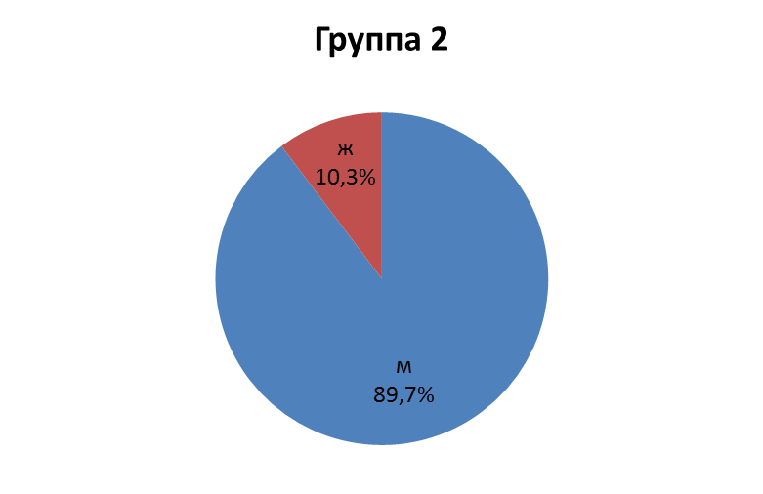

Рисунок 1. Распределение пациентов по полу в группах 1 и 2.

Рисунок 2. Распределение по отношению к курению в группах 1 и 2.

Рисунок 3. Распределение по степени ХАН в группе 1 и 2.

|  |  |  |
| --- | --- | --- |
| Сопутствующая патология | ФПП | Гибридная операция |
| Ассимптомный атеросклероз брахиоцефального бассейна | 93,2 % (27) | 90,3% (28) |
| Стентирование/КЭА | 6,8 % (2) | 10,3% (3) |
| Ассимптомный атеросклероз коронарного бассейна | 89,6 % (26) | 90,3% (28) |
| АКШ | 7% (2) | 6,4 % (2) |
| Стентирование коронарных артерий | 3,4 % (1) | 3,2 % (1) |
| СД 1 типа | 6,8 % (2) | 0 % |
| СД 2 типа | 20, 6 % (6) | 19,3 % (6) |
| Дислипидемия | 100% (29) | 100% (31) |

Таблица 1. Сопутствующие заболевания пациентов, которым выполнены разные методы реконструкции

**Глава 3. Результаты исследования**

В ходе послеоперационного обследования пациентов двух групп, основными показателями, которые мы оценивали явились – купирование ишемии, интраоперационные и ранние послеоперационные осложнения, поздние послеоперационные осложнения, повторные вмешательства в раннем и отдаленном послеоперационном периоде, а также проходимость зоны пластики (отсутствие гемодинамически значимого стеноза > 70%) и жизнеспособность нижней конечности (отсутствие ампутации) в раннем и позднем послеоперационном периоде соответственно.

В раннем послеоперационном периоде (до 6 месяцев с момента операции) основную часть осложнений составили лимфорея: в первой группе 3,1 % (1) и 3, 1% (1) отмечалось кровотечение из области сосудистого анастомоза. Во 2 группе пациентов с гибридным хирургическим вмешательством основную часть осложнений составил лимфостаз 3,2 % (2).

Ранних летальных исходов в двух группах пациентов не было, этому способствовало тщательное дооперационное обследование и отбор пациентов. Поздних послеоперационных осложнений в двух группах не выявлено.

Следующим показателем, на который мы обратили внимание – это купирование ишемии.

В группе профундопластики купирование ишемии произошло у 90 % (27) пациентов, та доля пациентов 10% (2), у которых не удалось ее купировать в диагнозе имели критическую ишемию нижних конечностей. Это показывает, что изолированная ФПП не всегда эффективна в выполнении и устранении КИНК. А в группе с гибридным хирургическим вмешательством КИНК была купирована в 100 % случаев. (p = 0,036)

Отмечалось применение повторных хирургических вмешательств в послеоперационном периоде через 12 месяцев с момента реконструкции. В группе пациентов с изолированной профундопластикой в 10,3% (3), в связи с прогрессированием атеросклероза, что потребовало выполнения бедренно – подколенного шунтирования и поясничной симпатэктомии в двух случаях и в одном случае выполнение баллонной ангиопластики подвздошных артерий. В связи с этим была восстановлена проходимость зоны пластики. В группе гибридных операций процент повторных вмешательств составил 6,5 % (2) в связи с гемодинамически значимым стенозом зоны пластики, данной группе пациентов была выполнена повторная баллонная ангиопластика зоны реконструкции, с восстановлением кровотока.

При оценке проходимости мы учитывали наличие или отсутствие тромбоза зоны реконструкции и гемодинамически значимого стеноза > 70 %. В раннем послеоперационном периоде (до 6 месяцев) в группе изолированной профундопластики и гибридной операции проходимость зоны реконструкции составила 100%. В период наблюдения 12 месяцев, выявлено нарушение проходимости зоны реконструкции в 12% с наличием гемодинамически значимого стеноза зоны реконструкции, пациентам была выполнена повторная ангиопластика зоны реконструкции; в 88 % случаев наблюдалась проходимость зоны реконструкции. Во второй группе с применением гибридных хирургических вмешательств после 12 месяцев наблюдения проходимость зоны пластики составила 93,4% также в связи с гемодинамически значимым стенозом, пациентам была выполнена повторная ангиопластика зоны реконструкции.

В отдаленном послеоперационном периоде (5 лет) проходимость в первой группе составила 78 % и 93 % во второй группе соответственно (рис 4).

При оценке жизнеспособности мы учитывали наличие, либо отсутствие ампутации нижней конечности после выполненного хирургического вмешательства (рис 5). В первой группе изолированной профундопластики жизнеспособность в раннем послеоперационном периоде (до 6 месяцев) и во второй группе с применением гибридных вмешательств жизнеспособность нижней конечности наблюдалась в 100 %. В отдаленном послеоперационном периоде (5 лет) жизнеспособность в первой группе составила 81 % , у 19 % пациентов основной причиной ампутации стало прогрессирование атеросклероза в берцовом сегменте и связанное с ним прогрессирование необратимой ишемии нижних конечностей. Во второй группе жизнеспособность нижней конечности составила 95, 7% (р < 0, 05), у 4,3 % пациентов основной причиной также выступало прогрессирование атеросклероза в берцовом сегменте и связанное с ним прогрессирование необратимой ишемии нижних конечностей.

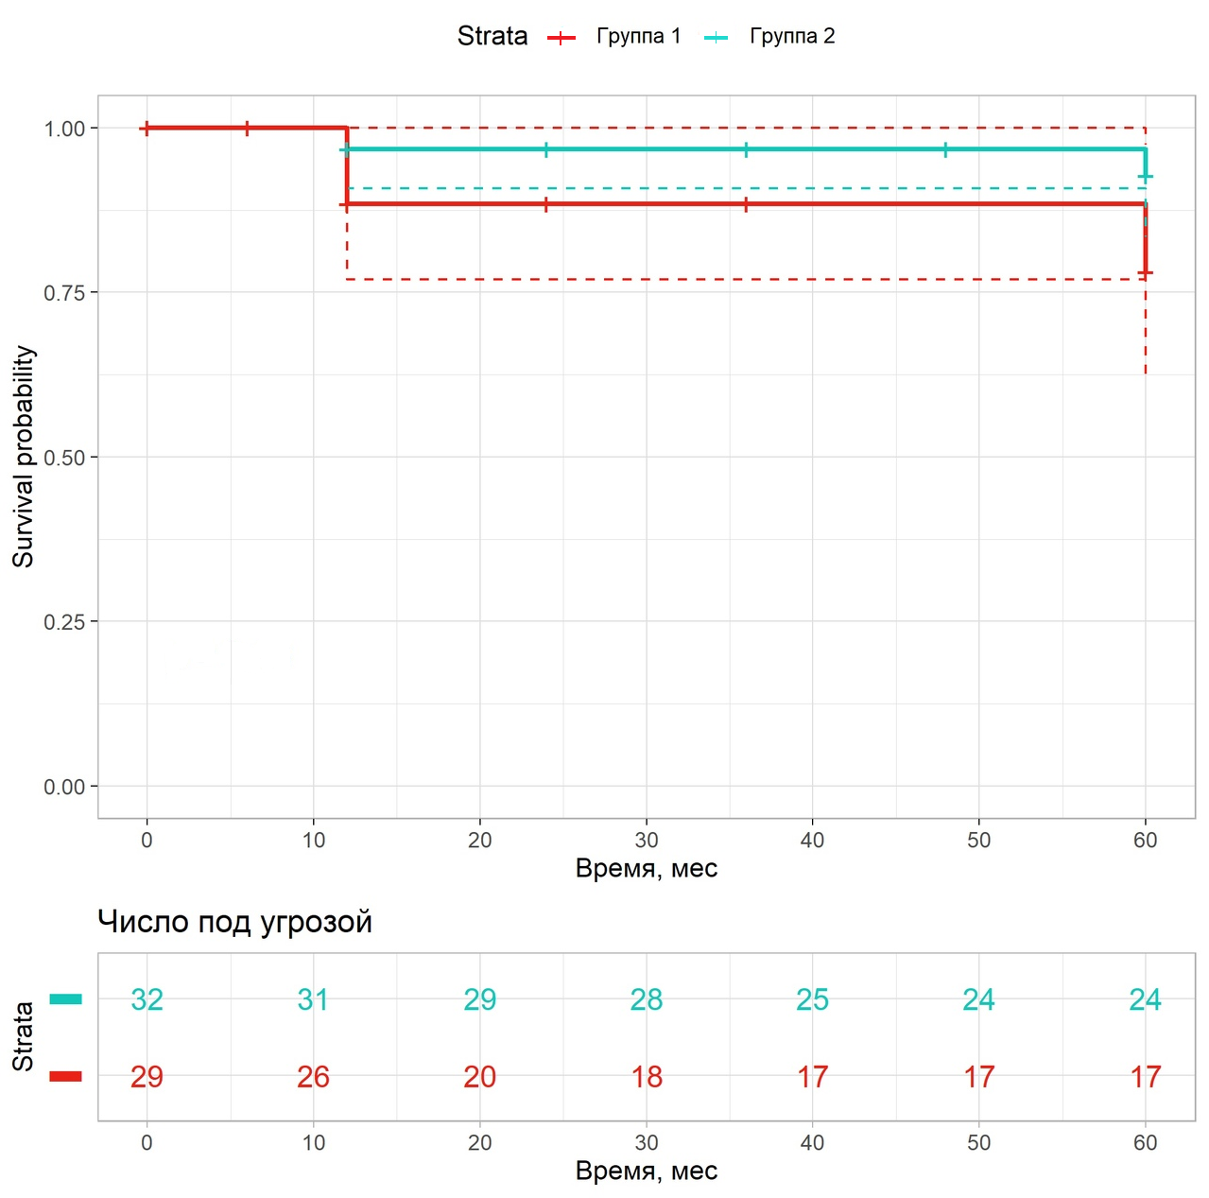

Рисунок 4. Проходимость зоны реконструкции в раннем и отдаленном п/о периоде (р = 0,025)

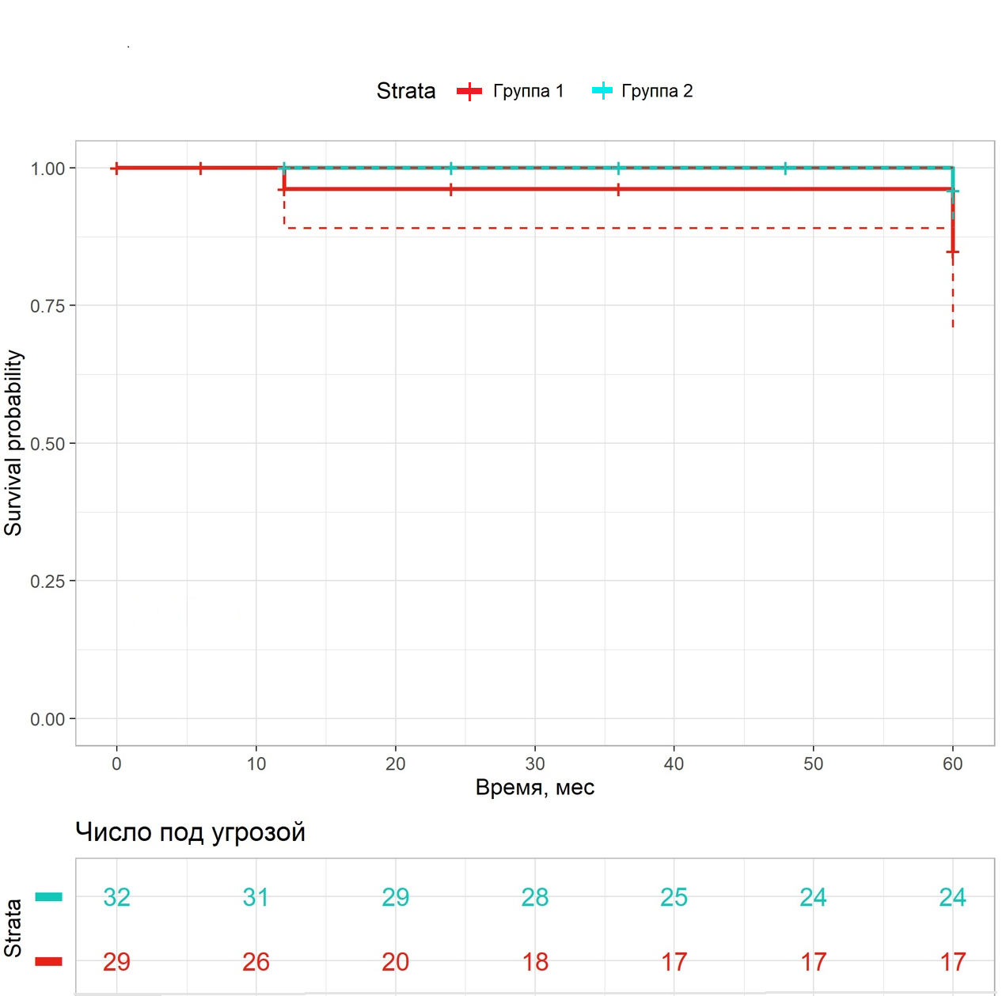

Рисунок 5. Жизнеспособность нижних конечностей в раннем и отдаленном п/о периоде (р < 0, 05)

**Заключение**

Хирургическое лечение пациентов с облитерирующими заболеваниями артерий нижних конечностей представляют весьма трудный и не до конца решенный вопрос. Основной проблемой остается высокий процент ампутаций и невозможность восстановить кровоток в пораженном артериальном сегменте, поэтому эта проблема остается весьма актуальной на сегодняшний день и требует дальнейшего изучения.

Результаты лечения пациентов, с применением изолированной профундопластики, показывают, что данный метод достаточно эффективно помогает в лечение пациентов с ХАН 2 степени, в то время как у пациентов с КИНК не всегда удается купировать ишемию и снизить риск ампутации у этих пациентов в отдаленном послеоперационном периоде.

Однако, применения гибридных хирургических вмешательств, позволяет снизить процент ампутаций в отдаленном послеоперационном периоде в 95,7 %, по сравнению с 81% в группе изолированной профундопластики. А также позволяется полностью купировать ишемию нижних конечностей в отдаленном послеоперационном периоде.

В раннем послеоперационном периоде (до 6 месяцев с момента операции) основную часть осложнений составили лимфорея: в первой группе 3,1 % (1) и 3, 1% (1) отмечалось кровотечение из области сосудистого анастомоза. Во 2 группе пациентов с гибридным хирургическим вмешательством основную часть осложнений составил лимфостаз 3,2 % (2).

В отдаленном послеоперационном периоде осложнений в двух группах не наблюдалось. Можно считать, что различия в двух группах незначительны.

В заключении хочется сказать, профундопластика является достаточно эффективной и дает хорошие отдаленные результаты в лечении пациентов с хронической артериальной недостаточности 2 степени. Больше того, у ряда больных она представляет единственно возможный метод реваскуляризации, когда другие методы восстановления кровообращения неприемлемы.

Выше сказанное позволяет рекомендовать внедрение и более широкое применение изолированной профундопластики в практику сосудистой хирургии.

**Выводы**

* Ампутации нижней конечности в ближайшем послеоперационном периоде (до 6 месяцев) у больных в группе профундопластики - 100%, в группе гибридной операции – 100 %
* В отдаленном послеоперационном периоде (5 лет) процент жизнеспособности в группе профундопластики составил 81%, а в группе гибридной операции 95,7 % соответственно
* В ближайшем послеоперационном периоде (до 6 месяцев) у больных проходимость артериальной реконструкции в группе профундопластики – 79 %, в группе гибридной операции 100%
* В отдаленном послеоперационном периоде (5 лет) проходимость зоны реконструкции в группе профундопластики составила 78% и 93 % в группе гибридной операции соответственно

По данным исследований, если сравнивать жизнеспособность у пациентов, которым выполнялось бедренно – подколенное шунтирование выше щели и ниже щели коленного сустава - 92,6% (р>0,05) и 86,27% (р>0,05) соответственно [57], и пациентов в нашем исследовании с ФПП со 100 % проходимостью в раннем послеоперационном периоде (до 6 месяцев), то мы видим значимую разницу в показателях, в пользу ФПП.

Если сравнивать 5 - летнюю жизнеспособность нижней конечности, то получается, что в группе пациентов, перенесших бедренно-подколенное шунтирование выше щели коленного сустава и ниже щели коленного сустава, составила 62,2% и 54,9% соответственно [57], и пациентов в нашем исследовании, у которых жизнеспособность составила 81 %.

Из этого можно сделать заключение, что ФПП является самостоятельной и достаточной операцией для «сохранности» нижней конечности.

Таким образом, можно сделать вывод о том, что изолированная профундопластика эффективна при купировании перемежающей хромоты, однако если у пациента имеется критическая ишемия, то в определенном проценте отдаленные результаты менее эффективны по сравнению с гибридной операцией. Профундопластика в сочетании с стентированием/ангиопластикой подвздошных артерий, при закрытой ПБА, показывает успешный вариант купирования критической ишемии.

**Список литературы:**

1. Кондрашин С.А., Кобликов В.В., 2014; Ивандаев А.С., 2017

2. Оболенский В. Н., Яншин Д. В., Исаев Г. А., Плотников А. А. Хронические облитерирующие заболевания артерий нижних конечностей – диагностика и тактика лечения // Русский медицинский журнал. 2010. Т. 18, № 17. С. 1049–1054.

3. Кошкин В. М., Сергеева Н. А., Кузнецов М. Р., Наставшева О. Д. Консервативная терапия больных хроническими облитерирующими заболеваниями артерий нижних конечностей // Медицинский совет. 2015. № 8. С. 6–9.

4. Покровский, А. В. «АЛПРОСТАН» в лечении больных с критической ишемией нижних конечностей / А. В. Покровский, В. Н. Дан, А. В. Чупин [и др.] // Ангиология и сосудистая хирургия. – 2005. – Т. 11, № 1. – С. 7–9.

5. Second European Consensus Document. Eur J Vasc Endovasc Surg 1992; 6: Suppl A: 1—32.

6. Дроздов С. А. Клиника, диагностика и методы лечения периферического атеросклероза // Трудный пациент. 2005. № 10. С. 54–58. 2003. Т. 9, № 2. С. 130–135.

7. Зудин А. М., Засорина М. А., Орлова М. А. Эпидемиологические аспекты хронической критической ишемии нижних конечностей // Хирургия. 2014. № 10. С. 78–82.

8. Покровский А., Дан В., Зотиков А. и др. Комплексное лечение больных облитерирующими заболеваниями артерий нижних конечностей без критической ишемии // Врач. 2011. № 14. С. 57–60.

9. Norgren L., Hiatt W. G., Dormandi J. A. et al. Intersociety consensus for the management of peripheral arterial disease // Eur. J. Vasc. Endovasc. Surg. 2007. Vol. 33. P. 1–70.

10. Reinecke H., Unrath M., Freisinger E. et al. Peripheral arterial disease and critical limb ischaemia: still poor outcomes and lack of guideline adherence // Eur. Heart J. 2015. Vol. 36, N 15. P. 932–938.

11. Кохан, Е. П. Избранные лекции по ангиологии / Е. П. Кохан, И. К. Заварина. – М. : Наука, 2000. – 383 с. – С. 34–36.

12. Куликов В. П., Беспалов А. Г., Хореев Н. Г. Ультразвуковая диагностика патологии артерий нижних конечностей // Ультразвуковая диагностика сосудистых заболеваний / под ред. В. П. Куликова. М.: ООО «СТРОМ», 2007. С. 365–387

13. Martin P, Jamieson C. The rationale for and measurement after profundaplasty. Surg Clin North Am. 1974;54:95-109

14. Покровский А.В., Москаленко Ю.Д., Кияшко В.А., Агаджанова Л. Реконструктивные операции при тяжелой форме ишемии нижних конечностей. Хирургия. 1977;II:20-87. [Pokrovskii AV, Moskalenko Yu.D, Kiyashko VA, Agadzhanova L. Rekonstruktivnye operatsii pri tyazheloi forme ishemii nizhnikh konechnostei. Khirurgiya. 1977;II:20-87. (In Russ.).]

15. Martin P, Frawley JE, Barabas AP, Rosengarten DS. On the surgery of atherosclerosis of the profundafemoris artery. Surgery. 1972;71:182-189.

16. Leeds FH, Gilfillan RS. Revascularization of the ischemic limb. Surgery. 1961;82:25-31. 22 ХИРУРГИЯ 9, 2017

17. Morris GC, Edwards W, Cooley DA, Crawford ES, De Ваксу ME. Surgical importance of profunda Femori Artery. Arch Surg. 1961;82: 52-57.

18. Гульмурадов Т.М., Кияшко В.А., Ефименко В.А., Каримов Э.К. Отдаленные результаты реваскуляризации глубокой артерии бедра у больных с тяжелой хронической артериальной недостаточностью нижних конечностей. Тезисы докладов 2-й Московской научной конференции молодых ученых по проблеме «Хирургическое лечение сердечно-сосудистых заболеваний». М. 1976;3233. [Gul’muradov TM, Kiyashko VA, Efimenko VA, Karimov EK. Otdalennye rezul’taty revaskulyarizatsii glubokoi arterii bedra u bol’nykh s tyazheloi khronicheskoi arterial’noi nedostatochnost’y nizhnikh konechnostei. Tezisy dokladov 2-i Moskovskoi nauchnoi konferentsii molodykh uchenykh po probleme «Khirurgicheskoe lechenie serdechno-sosudistykh zabolevanii». M. 1976;3233. (In Russ.).]

19. Дудкин Б.П. Новые ксенотрансплантаты для пластики артерий малого диаметра. Тезисы докладов 2-й Всесоюзной конференции сердечно-сосудистых хирургов «Хирургия сердца и сосудов». М. 1978. [Dudkin BP. Novye ksenotransplantaty dlya plastiki arterii malogo diametra. Tezisy dokladov 2-i Vsesoyuznoi konferentsii serdechno-sosudistykh khirurgov «Khirurgiya serdtsa i sosudov». M. 1978. (In Russ.).]

20. Покровский А.В. Клиническая ангиология. М.: Медицина; 1979. [Pokrovskii AV. Klinicheskaya angiologiya. M.: Meditsina; 1979. (In Russ.).]

21. (Молера Э.Р. 2010; Савельев В.С., 2010; Бокерия Л.А., 2011; Norgren L. et al. 2007).

22. Скрылев, С. И. Хирургическое лечение больных с критической ишемией нижних конечностей при поражении артерий бедренно-подколенноберцового сегмента : автореф. дис.д-ра мед. наук / С. И. Скрылев. – М., 2004.

23. Djorić, P. Factors influencing early results of femoro-femoral crossover bypass / P. Djorić, L. Davidović, D. Jadranin, et al // Srp. Arh. Celok. Lek. – 2011 Mar-Apr. – N 139(3-4). – P. 143–148.

24. Schainfeld, R. M. Management of peripheral arterial disease and intermittent claudication / R. M. Schainfeld // J. Am. Board Fam. Pract. – 2001 Nov-Dec. – N 14 (6). – P. 443–50

25. Owens, C. D. An integrated biochemical prediction model of all-cause mortality in patients undergoing lower extremity bypass surgery for advanced peripheral artery disease / C. D. Owens, J. M. Kim, N. D. Hevelone, et al. // J. Vasc Surg. – 2012 Sep. – N 56 (3). – P. 686–695.

26. Lawson, D. W. Limb salvage by exe- tended profundoplasty of occluded deep femoral arteries / D. W. Lawson, G. C. Gallico, A. S. Patton // Am. J. Surg. – 1983. – N 145. – P. 458–463.

27. Dominguez A. et al. Endovascular therapy for critical limb ischemia // Expert Rev. Cardiovasc. Ther. Informa UK Limited, 2015. Vol. 13, № 4. P. 429–444.

28. Lumsden A.B. et al. Medical and Endovascular Management of Critical Limb Ischemia // J. Endovasc. Ther. International Society of Endovascular Specialists, 2009. Vol. 16, № SupplementII. P. II31-II62.

29. Каримов Э.А. Результаты реконструктивных операций в бедренно-подколенной зоне при выраженной ишемии нижних конечностей. В сб. «Актуальные вопросы хирургии. Вопросы хирургии сосудов». Ташкент. 1978;57. [Karimov EA. Rezul’taty rekonstruktivnykh operatsii v bedrenno-podkolennoi zone pri vyrazhennoi ishemii nizhnikh konechnostei. V sb. «Aktual’nye voprosy khirurgii. Voprosy khirurgiiso sudov». Tashkent. 1978. (In Russ.).]

30. Каримов Э.А. Влияние симпатэктомии на кровообращение в конечности при облитерирующих заболеваниях артерий. Тезисы научной конференции «Хирургическая патология периферических сосудов». Баку. 1979. [Karimov EA. Vliyanie simpatektomii na krovoobrashchenie v konechnosti pri obliteriruyushchikh zabolevanii arterii. Tezisy nauchnoi konferentsii «Khirurgicheskaya patologiya perifericheskikh sosudov». Baku. 1979. (In Russ.).]

31. Teraa M. et al. Critical Limb Ischemia: Current Trends and Future Directions // J. Am. Heart Assoc. Ovid Technologies (Wolters Kluwer Health), 2016. Vol. 5, № 2. P. 2938.

32. http://www.angiolsurgery.org/library/recommendations/2019/recommendations_LLA_2019.pdf

33. Silva JA, White CJ, Ramee SR, Collins TJ, Jenkins JS, Sabet S, Shamaileh Q, Vivekananthan K. Percutaneous profundaplasty in the treatment of lower extremity ischemia: results of long-term surveillance. J Endovasc Ther. 2001;8:75-82.

34. White ChJ, Gray WA. Endovascular Therapies for Peripheral Arterial Disease. An Evidence-Based Review. Circulation. 2007;116:2203-2215.

35. Красовский В.В., Чиркова В.П., Балацкий О.А., Кация Г.В. Различные варианты течения критической ишемии нижних конечностей и их лечение. Ангиология и сосудистая хирургия. 1995;3:119- 124. [Krasovskii VV, Chirkova VP, Balatskii OA, Katsiya GV. Razlichnye variant techeniya kriticheskoi ishemii nizhnikh konechnostei i ikhlechenie. Angiologiya i sosudistaya khirurgiya. 1995;3:119-124. (In Russ.).]

36. Покровский А.В., Кошкин В.М., Кириченко А.А. и др. Вазапростан (простагландин Е1) в лечении тяжелых стадий артериальной недостаточности нижних конечностей. Пособие для врачей. М., 1999; 16.

37. Second European Consensus Document. Eur J Vasc Endovasc Surg 1992; 6: Suppl A: 1—32.

38. Gavrilenko A.V., Omarzhanov O.A. The choice of tactics and methods of surgical revascularization in patients with chronic lower limb ischemia on the basis of the functional reserve of microcirculation and the viability of ischemic tissue. Abstracts of the 10th All-Russian Congress of Cardiovascular Surgeons. Moscow; 2004 (in Russ.).

39. Knyazev M.D., Belorusov O.S. Surgery of the deep femoral artery with common atherosclerotic lesions of the aortic bifurcation and lower limb arteries. Vestnik Khirurgii imeni I.I. Grekova (Grekov Bulletin of Surgery). 1971; 7: 61–7 (in Russ.).

40. Krasovskiy V.V., Chirkova V.P., Balatskiy O.A., Katsiya G.V. Different variants of critical lower limb ischemia course and treatment. Angiologiya i Sosudistaya Khirurgiya (Angiology and Vascular Surgery).1995; 3: 119–24 (in Russ.).

41. White C.J., Gray W.A. Endovascular therapies for peripheral arterial disease: an evidence-based review. Circulation. 2007; 116 (19): 2203–15. DOI: 10.1161/CIRCULATIONAHA.106.621391

42. Witz M., Shnacker A., Lehmann J.M. Isolated femoral profundoplasty using endarterectomised superficial femoral artery for limb salvage in the elderly. Minerva Cardioangiol. 2000; 48 (12): 451–4.

43. Козлов Д.В. Особенности диагностики и лечения хронических облитерирующих заболеваний периферических артерий. Consiliummedicum. Хирургия 2012. 11.

44. Inter-society consensus for the management of peripheral arterial disease (TASC П) // Eur. J. Vase. Endovasc. Surg. – 2007. – Vol. 33 (suppl. 1). – P. 1–75.

45. Feldhaus, R. J. Eversion endarterectomy of the superficial femoral artery and endto- side anastomosis to the deep femoral artery. An alternative to extended profundoplasty / R. J. Feldhaus, A. V. Sterpeiti, R. D. Schultz, et al.// Am. J. Surg. 1985. – N 150. – P. 748–752.

46. "Carbon Dioxide Angiography: Scientific Principles and Practice" Kyung Jae Cho, Vascular Specialist International 31:2015 2288-7970;

47. Hirsch R. The hybrid cardiac catheterization labo ratory for congenital heart disease: From concep tion to completion. Catheter Cardiovasc. Interv. 2008; 71(3): 418–428.

48. Kinlay S. Management of Critical Limb Ischemia. /Kinlay S. Circ Cardiovasc Interv. 2016 Feb;9(2):e001946.

49. Zhou M. Comparison of hybrid procedure and open surgical revascularization for multilevel infrainguinal arterial occlusive disease /Zhou M, Huang D, Liu C, Liu Z, Zhang M, Qiao T, Liu CJ.// Clin Interv Aging. 2014 Sep 22; 9: P.1595-603.

50. Joh JH. Simultaneous hybrid revascularization for symptomatic lower extremity arterial occlusive disease. Joh JH, Joo SH, Park HC. Exp Ther Med. 2014 Apr;7 (4): P. 804-810.

51. Markose G. Developments in subintimal angioplasty in the infrainguinal segment. /Markose G., Chun J.-Y., Bolia A. // J. Cardiovasc. Surg. 2010. V. 51, № 2. Р. 213–221.

52. Красовский В.В., Чиркова В.П., Балацкий О.А., Кация Г.В. Различные варианты течения критической ишемии нижних конечностей и их лечение. Ангиология и сосудистая хирургия. 1995;3:119- 124. [Krasovskii VV, Chirkova VP, Balatskii OA, Katsiya GV. Razlichnye variant techeniya kriticheskoi ishemii nizhnikh konechnostei i ikhlechenie. Angiologiya i sosudistaya khirurgiya. 1995;3:119-124. (In Russ.).]

53. Покровский А.В., Дан В.Н., Чупин А.В., Калинин А.А. «Алпростан» в лечении больных с критической ишемией нижних конечностей. Ангиология и сосудистая хирургия. 2005;11:1:7-10. [Pokrovskii AV, Dan VN, Chupin AV, Kalinin AA. «Alprostan» vlechenii bol’nykh s kriticheskoi ishemiei nizhnikh konechnostei. Angiologiya i sosudistaya khirurgiya. 2005;11:1:7-10. (In Russ.).]

54. Тимонина Е.А. Реконструктивная хирургия глубокой артерии бедра в лечении хронической ишемии нижних конечностей. Ангиология и сосудистая хирургия. 2000;6:3:66-73. [Timonina EA. Rekonstruktivnaya khirurgiya glubokoi arterii bedra v lechenii khronicheskoi ishemii nizhnikh konechnostei. Angiologiya i sosudistaya khirurgiya. 2000;6:3:66-73. (In Russ.).]

55. De Wolfe VG. Chronic occlusive arterial disease of the lower extremities in clinical vascular disease, in Spittel JA (ed). Cardiovascular Clin. 1983;13:15-35.

56. Гавриленко А.В., Аль-Юсеф Н.Н., Ван Сяочэнь, Мамедова Н.М., Ананьева М.В., Ли Жуй. Профундопластика в лечении больных с хронической ишемии нижних конечностей//Ангиология и сосудистая хирургия. – 2019. - № 25. – С. 122-127.

57. Лепшоков М. К. Эффективность профундопластики у пациентов с критической ишемией нижних конечностей: дис. ... канд. мед. наук : 14.01.26 / Лепшоков Мурат Кималович. – М., 2019. – 99 с.